|  |
| --- |
| Всероссийская олимпиада школьников школьный этап |
|  |

ПРЕДМЕТ

|  |  |  |  |  |  |  |  |  |  |
| --- | --- | --- | --- | --- | --- | --- | --- | --- | --- |
|  |  |  |  |  |  |  |  |  |  |

КЛАСС

|  |  |
| --- | --- |
|  |  |

|  |  |  |  |  |  |  |  |  |  |  |  |  |  |
| --- | --- | --- | --- | --- | --- | --- | --- | --- | --- | --- | --- | --- | --- |
| ДАТА |  |  |  |  | . |  |  | . |  |  |  |  |  |

ШИФР УЧАСТНИКА

|  |  |  |  |  |  |  |  |  |  |
| --- | --- | --- | --- | --- | --- | --- | --- | --- | --- |
|  |  |  |  |  |  |  |  |  |  |

|  |
| --- |
|  |
|  |
|  |

ФАМИЛИЯ ИМЯ ОЧЕСТВО УЧАСТНИКА

|  |  |  |  |  |  |  |  |  |  |  |  |  |  |  |  |  |  |  |  |  |  |  |  |  |  |  |  |  |  |  |  |  |  |  |  |
| --- | --- | --- | --- | --- | --- | --- | --- | --- | --- | --- | --- | --- | --- | --- | --- | --- | --- | --- | --- | --- | --- | --- | --- | --- | --- | --- | --- | --- | --- | --- | --- | --- | --- | --- | --- |
|  | Муниципалитет | | | | |  |  | | | | | | | | | | | | | | | | | | | | | | | | | |  | | |
|  | Сокращенное наименование образовательной организации (школы) | | | | | | | | | | | | | | | | | | | | |  |  |  |  |  |  |  |  |  |  |  |  |  |  |
|  |  | | | | | | | | | | | | | | | | | | | | | | | | | | | | | | | |  | | |
|  |  | | |
|  | **Сведения о педагогах-наставниках** | | | | | | | | | | |  |  |  |  |  |  |  |  |  |  |  |  |  |  |  |  |  |  |  |  |  |  |  |  |
|  | 1. | Фамилия | | |  |  | | | | | | | | | | | | | | | | | | | | | | | | | | |  | | |
|  |  | Имя | |  |  |  | | | | | | | | | | | | | | | | | | | | | | | | | | |  | | |
|  |  | Отчество | | |  |  | | | | | | | | | | | | | | | | | | | | | | | | | | |  | | |
|  | Сокращенное наименование образовательной организации (школы) | | | | | | | | | | | | | | | | | | | | |  |  |  |  |  |  |  |  |  |  |  |  | |  |
|  |  | | | | | | | | | | | | | | | | | | | | | | | | | | | | | | | |  | | |
|  |  | | |
|  |  |  |  |  |  |  |  |  |  |  |  |  |  |  |  |  |  |  |  |  |  |  |  |  |  |  |  |  |  |  |  |  |

**Всероссийская олимпиада школьников по технологии**

**2024-2025 у.г.**

**школьный этап**

**7 класс.**

**Номинация «Культура дома, дизайн и технологии»**

**Тестовые задания (**Не более 90 минут**)**

|  |  |  |  |  |  |  |
| --- | --- | --- | --- | --- | --- | --- |
| **7-8 класс** | **Кол-во заданий** | | | | **Кол-во баллов** | |
| **Всего** | **Общие** | **Специальные** | **Кейс задание** | **Теоретические** | **Кейс** |
| **20** | **5** | **14** | **1** | **19** | **6** |

**Инструкция для учащихся**

1. Тестовые задания обеспечивают возможность объективной оценки ваших знаний и умений в баллах по единым критериям.
2. До начала выполнения тестового задания внимательно прочитайте полностью задание.
3. Выполняйте задания в предложенной последовательности.
4. Не задерживайтесь слишком долго, если не сможете выполнить определенное задание, переходите к следующему, лучше вернуться к нему в конце, если останется время.
5. В тестовом задании с выбором, правильных ответов может быть один или несколько. **Знак «+» поставьте напротив правильного ответа.**
6. Тестовое задание считается выполненным, если в нем отмечены или написаны все правильные ответы и не отмечено ни одного неправильного ответа.
7. **За каждое правильно выполненное тестовое задание участник получает 1 балл, если неправильно – 0 баллов.**
8. При выполнении работы нельзя пользоваться учебниками, рабочими тетрадями, справочниками, калькулятором, телефонами.
9. Приступайте к выполнению задания.

**Желаем успеха!**

**ЧАСТЬ ОБЩАЯ, В ФОРМЕ ПИСЬМЕННОГО ОТВЕТА НА ВОПРОС.**

**1. Что не входит в поисково-исследовательский этап творческого проекта?**

а) сбор информации по теме проекта

б) выбор темы проекта

в) технология изготовления изделия

г) выбор наилучшей идеи и ее исследование.

**2. Ученый Е. Климов считает, что все существующие профессии могут быть отнесены к пяти сферам деятельности. Три из них представлены в приведенном ниже списке.**

**Впишите недостающие сферы деятельности.**  
⃣Человек - природа;  
⃣Человек - техника;  
⃣Человек - художественный образ;  
⃣____________________________  
⃣____________________________

**ЧАСТЬ СПЕЦИАЛЬНАЯ, ОТВЕЧАЮТ**

**3. Художественное моделирование – это:**

а) изменение в построении чертежа

б) построение новой конструкции

в) создание эскиза

г) применение современной технологии в обработке.

**4. Энергосберегающая лампа является:**

а) источником электрической энергии

б) потребителем электрической энергии

в) изолятором

**5. Технология – это…**

а) список оборудования для выполнения работы

б) знания, наука о преобразовании (обработке) материалов, энергии, информации

в) набор чертежей для выполнения работы

г) перечень материалов для изготовления изделий.

**НА ТЕОРЕТИЧЕСКИЕ ВОПРОСЫ**

**И ВЫПОЛНЯЮТ ТЕОРЕТИЧЕСКИЕ ЗАДАНИЯ**

**6. Запишите термины:**

1) Способность ткани во время сжатия обрабатывать мелкие морщины - _____________________________________________________________________________

2) способность ткани удерживать загрязнение - _____________________________________________________________________________

3) уменьшение размеров ткани под воздействием тепла и влаги - _____________________________________________________________________________

4) выскальзывание нитей по открытым срезам - _____________________________________________________________________________

**7. Рисунок или украшение, изготовленное из вышитых или наклеенных на основу лоскутков ткани называется**

**_____________________________________________________________________________**

**8. От каких мерок зависит размер базисной сетки чертежа?**

1) СгП

2) Сш

3) Дст

4) Ди

5) Оп

**9.Какие ткани изготавливают из волокон животного производства?**

а) хлопчатобумажные

б) шерстяные

в) льняные

г) шелковые

д) синтетические

**10. Укажите цифрами в квадратных скобках правильную последовательность технологии обработки плечевого изделия:**

а)примерка изделия

б) обработка основных деталей, их соединение в узлы.

в)обработка нижнего среза

г) окончательная влажно-тепловая обработка изделия

д) уточнение деталей после примерки

**11. Расположите буквы в правильном порядке, разгадайте зашифрованные слова, получите название рукоделий**

а б и к т

а в е и л и я

_____________________________________________________________________________

**12.Отметь все правильные ответы:**

Швейные изделия украшают вышивкой:

а) батик

б) мережка

в) ришелье

г) владимирская гладь

**13.** В Китае определенный цвет означает удачу; в него одевают невест. В других странах чаще всего выкрашены в этот цвет помещения, например, рестораны быстрого питания. Он активирует слюнные железы, что приводит к появлению чувства голода и утомляет глаза, заставляя людей есть больше, а затем быстрее покидать помещение. **О каком цвете идет речь?**

_________________________________________________________________

**14.Последовательность повторения отдельных узоров или группы узоров – это:**

а) мотив

б) композиция

в) симметрия

г) орнамент

**15**. **При поборе ткани для изготовления изделий в лоскутной технике учитывается ее:**

а) прочность

б) фактура и цвет

в) сминаемость

г) износостойкость

**16.В какой технике выполнено изделие, изображенное на рисунке? Выберите один правильный ответ.**

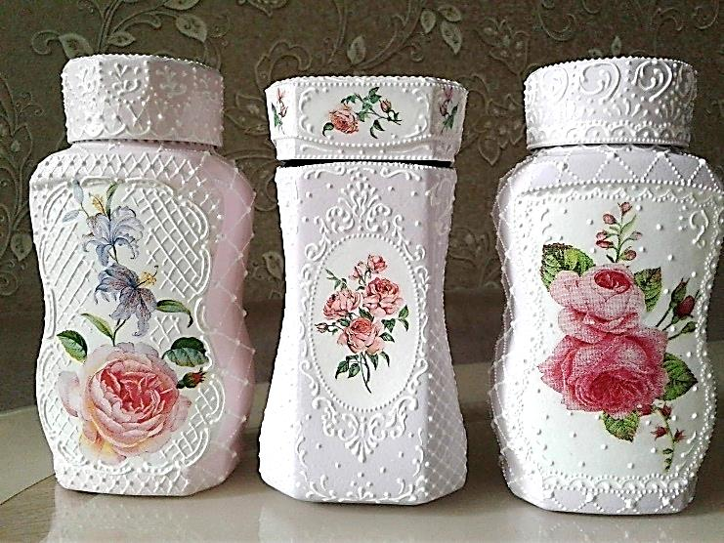1. пэчворк

2. канзаши

3. квиллинг

4. декупаж

**17**. **Какое технологическое свойство шелковых тканей необходимо учитывать при выборе припусков на швы?**

____________________________________________________________________________

**18.Укажите правильную последовательность технологии обработки фартука (впишите цифры)**

__ сметать детали фартука

__ подготовить ткань к раскрою

__ стачать детали фартука

__ выполнить окончательную влажно-тепловую обработку

__ разложить выкройку фартука на ткани

__ раскроить ткань

**19.Какое ткацкое переплетение используется при производстве бязи, поплина и рогожки?**

**____________________________________________________________________________**

**20. Кейс-задание. 6 баллов.**

По предложенным деталям кроя:

1. Напишите название детали кроя. Укажите их количество (1 балл).

2. Стрелками укажите направление нити основы (1 балл)

3. Выполните эскиз изделия, согласно деталям кроя (вид спереди и вид сзади) (2 балла).

4. Сделайте описание модели платья по эскизу (2 балла):

- наименование изделия;

- силуэт и силуэтная форма;

- покрой рукава;

- вид застёжки.

|  |  |
| --- | --- |
| **Детали кроя платья** | **Эскиз** |
|  |  |

**Практическое задание по моделированию**

**7 класс**

**«Моделирование прямой юбки» - 20 баллов**

**Задание.**

1. Внимательно прочитайте описание модели и рассмотрите эскиз.
2. В соответствии с эскизом внесите изменения в чертеж основы прямой юбки.
3. Перенесите линии фасона на шаблон из цветной бумаги.
4. Изготовьте из цветной бумаги детали для раскладки на ткани.
5. Наклейте детали в «результат моделирования».
6. Нанесите на детали выкройки необходимые надписи для раскроя.

|  |  |
| --- | --- |
| **Описание модели** | **Эскиз модели** |
| Прямая юбка спортивного стиля. На переднем полотнище юбки вытачки перенесены в имитируемую линию кармана. Застежка в среднем шве переднего | C:\Users\Оля\Pictures\....jpg |

**Чертеж в М 1:4 для моделирования**

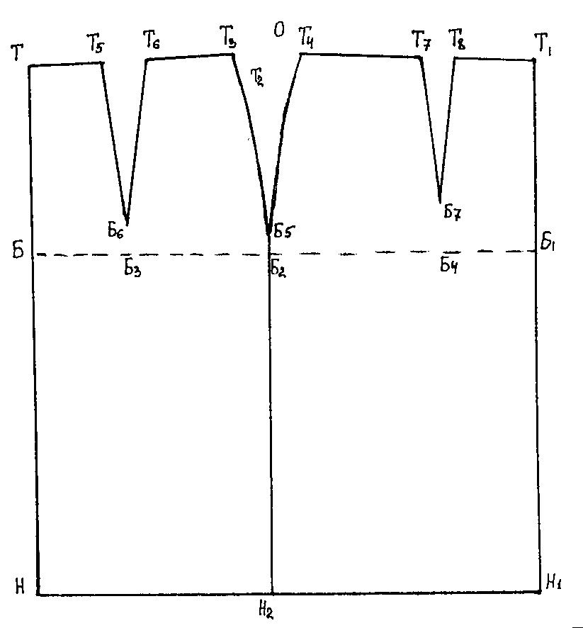

**Результат моделирования**

**Карта пооперационного контроля «Моделирование юбки»**

|  |  |  |  |
| --- | --- | --- | --- |
| **№** | Критерии контроля | **Баллы** | |
| **I** | **Нанесение линий фасона на основу чертежа (бланк ответов 1)** | **10** |  |
| 1 | Нанесение линии кокетки переднего полотнища | 2 |  |
| 2 | Нанесение линии кокетки заднего полотнища | 2 |  |
| 3 | Наличие надписи на чертеже «закрыть» и «разрезать» | 2 |  |
| 4 | Нанесение линий для расширения переднего полотнища через равные отрезки | 2 |  |
| 5 | Нанесение линий для расширения заднего полотнища через равные отрезки | 2 |  |
| **II** | **Подготовка выкройки к раскрою (бланк ответов 2):** | **10** |  |
| 1 | Выполнение полного комплекта деталей (заднее и переднее полотнища,  кокетки, пояс) | 2 |  |
| 2 | Нанесение деталей выкройки на бланк ответов с соблюдением  направления нити основы. | 2 |  |
| 3 | Обозначение названия деталей | 1 |  |
| 4 | Обозначение количества деталей | 1 |  |
| 5 | Обозначение направления нити основы на деталях | 1 |  |
| 6 | Обозначение припусков на технологическую обработку | 1 |  |
| 7 | Обозначение сгиба ткани на деталях | 1 |  |
| 8 | Аккуратность выполненной работы | 1 |  |
|  | **Итого** | **20** |  |

**ПРАКТИЧЕСКОЕ ЗАДАНИЯ 7КЛАСС**

**Практическая работа «Обработка накладного кармана»**

|  |  |  |
| --- | --- | --- |
| **№** | **Последовательность выполнения работы** | **Графическое изображение** |
| **1** | Произвести раскрой кармана и основы под карман, соблюдая все правила раскроя. Размеры детали даны с учетом припусков на швы.  Основа под карман 25х25см. | C:\Users\Оля\Desktop\ю.jpg |
| **2** | Отметим ширину припуска на подгибку верхнего среза кармана. Ширина припуска на подгибку 3 см. | C:\Users\Оля\Desktop\ю.jpg |
| **3** | Верхний срез кармана подогнуть на 10мм на изнаночную сторону, заутюжить и застрочить швом шириной 2 мм от подогнутого среза. |
| **4** | Верхний срез кармана перегнуть по намеченной линии на лицевую сторону, боковые стороны припуска сметать, а затем обтачать швом шириной 10мм. Концы строчек закрепить. | C:\Users\Оля\Desktop\ю.jpg |
| **5** | Вывернуть швы на лицевую сторону, выпрямить и проутюжить | C:\Users\Оля\Desktop\ю.jpg |
| **6** | Заутюжить боковые и нижний срез кармана на изнаночную сторону на 10мм.  Размер кармана в готовом виде 14х16см. | C:\Users\Оля\Desktop\ю.jpg |
| **7** | Наложить карман на основную деталь, приколоть и наметать. Примечание: следить за совпадением направления долевых нитей | C:\Users\Оля\Desktop\ю.jpg |
| **8** | Настрочить карман на основную деталь швом шириной 1 – 2 мм. Выполнить закрепки по линии входа в карман длиной 7 мм. | C:\Users\Оля\Desktop\ю.jpg |

Код участника_________________

